График 1. Временная диаграмма входного напряжения u_{ВХ}(t)
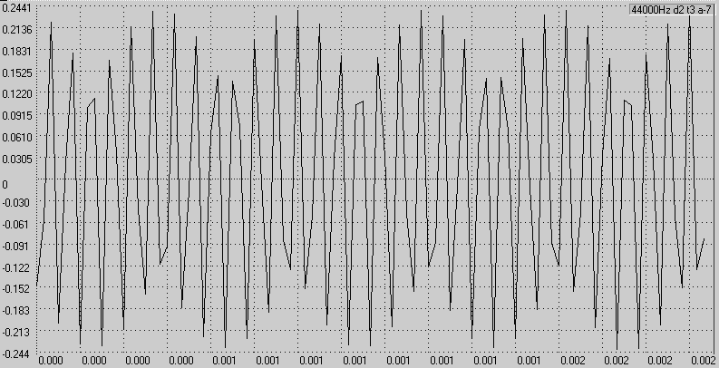
График 2. Спектр входного напряжения u_{ВХ}(t)
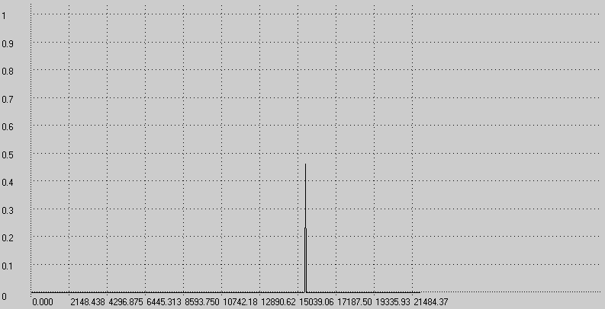
График 3.Временная диаграмма напр-ия на выходе U_{ВЫХ}(t) (R_{Ш} выкл)
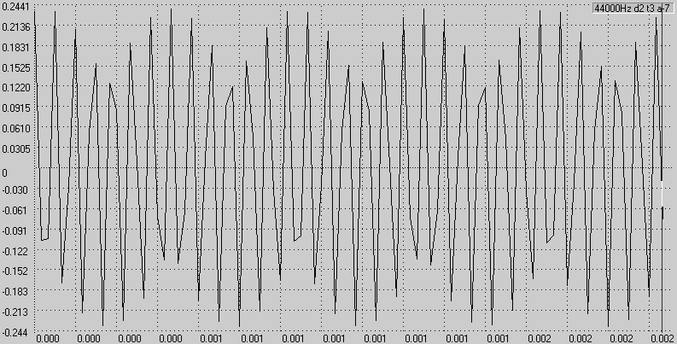
График 4. Спектр напряжения на выходе U_{ВЫХ}(t) (R_{Ш} выкл)
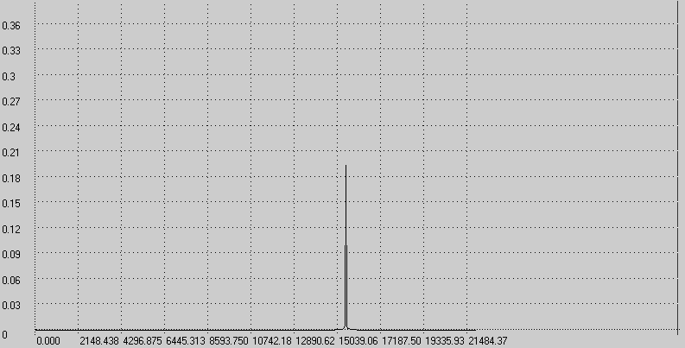
График 5.Временная диаграмма напр-ия на выходе U_{ВЫХ}(t) (R_{Ш} вкл.)
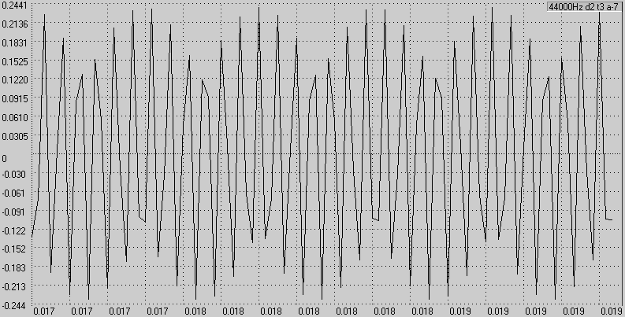
График 6. Спектр напряжения на выходе U_{ВЫХ}(t) (R_{Ш} вкл.)
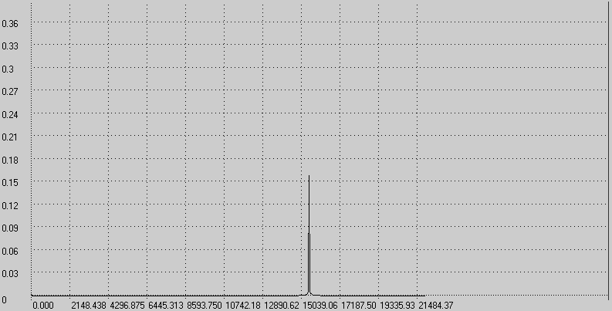
График 7. Осциллограмма входного сигнала u_{ВХ}(t)
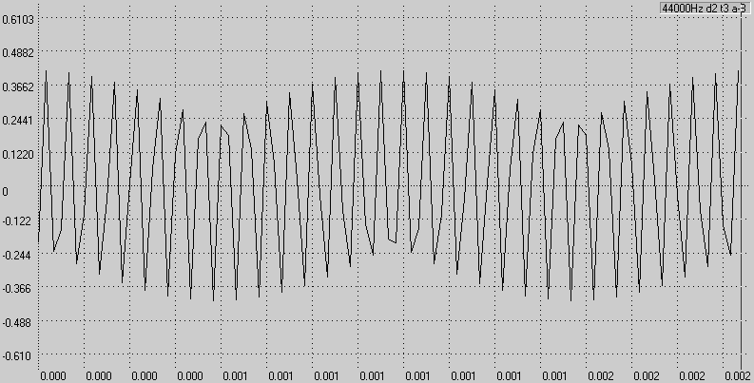
График 8. Спектр входного сигнала u_{ВХ}(t)
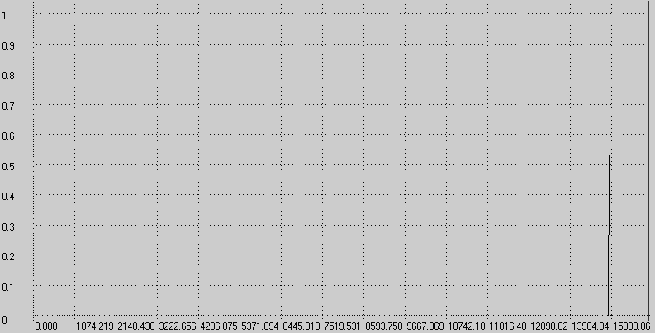
График 9. Осциллограмма выходного напр-ия u_{ВЫХ}(t) (R_{Ш} вкл.)
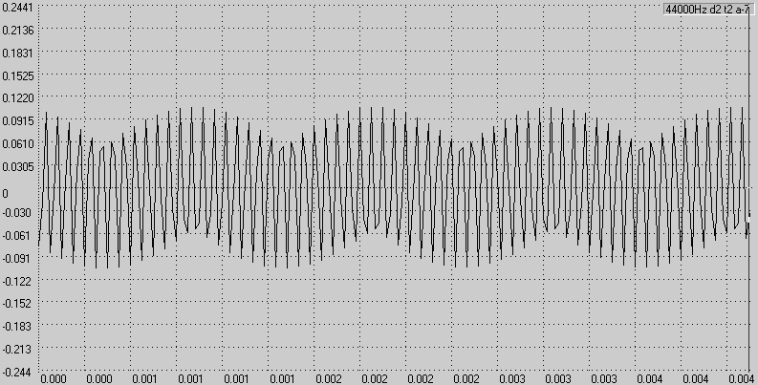
График 10. Спектр выходного напр-ия u_{ВЫХ}(t) (R_{Ш} вкл.)
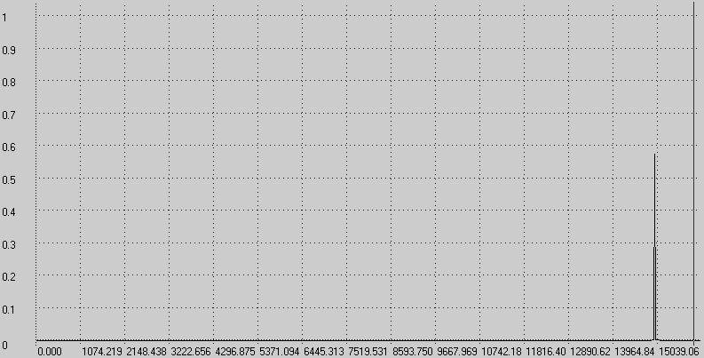
График 11. Осциллограмма выходного напр-ия u_{ВЫХ}(t) (R_{Ш} выкл.)
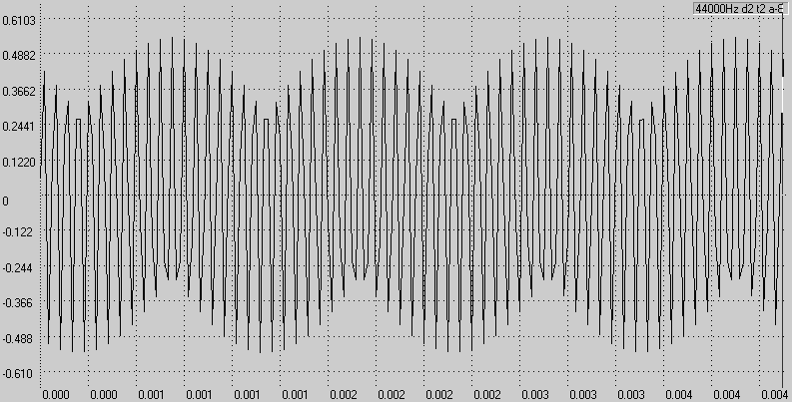
График 12. Спектр выходного напр-ия u_{ВЫХ}(t) (R_{Ш} выкл.)
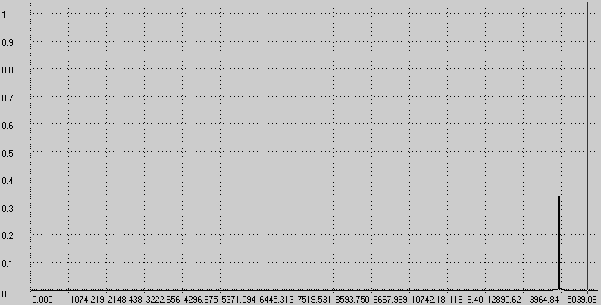
График 13. Осциллограмма входного напряжения u_{ВХ}(t) при ОР
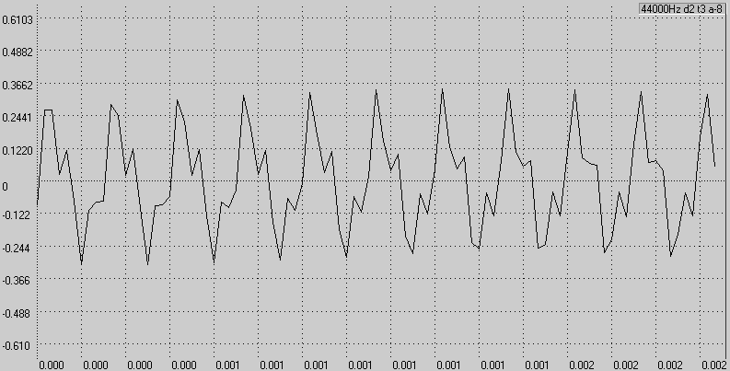
График 14. Спектр входного напряжения u_{ВХ}(t) при ОР
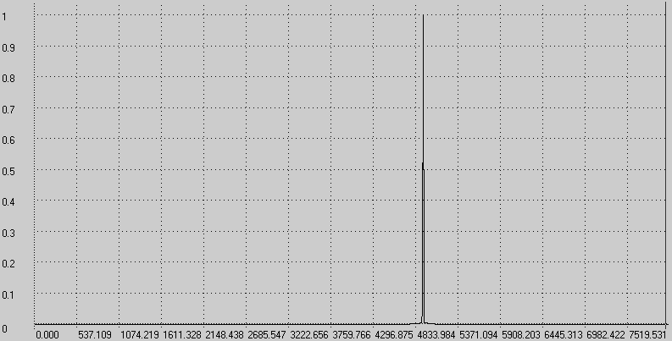
График 15. Осциллограмма тока стока i_{C}(t) при ОР
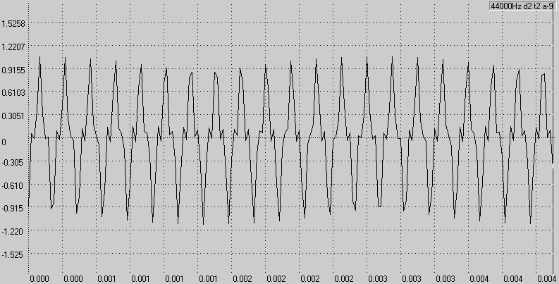
График 16. Спектр тока стока i_{C}(t) при ОР
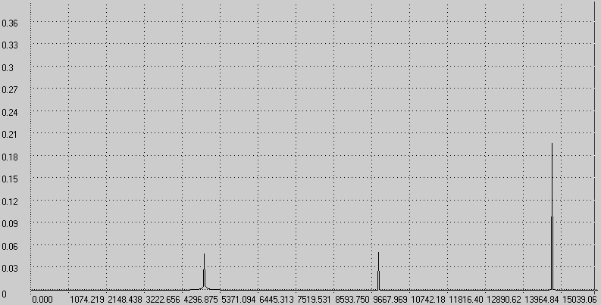
График 17.Осциллограмма вых. напр-ия u_{ВЫХ}(t) (R_{Ш} вкл.) при ОР
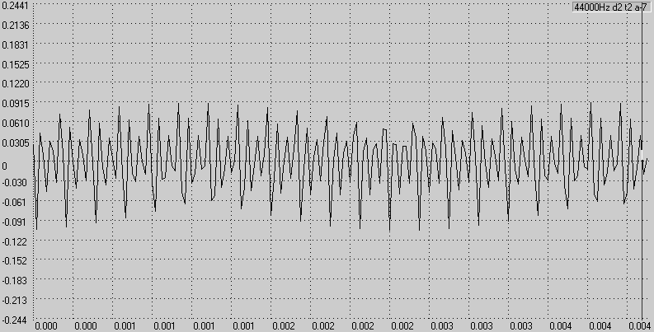
График 18. Спектр вых. напр-ия u_{ВЫХ}(t) (R_{Ш} вкл.) при ОР
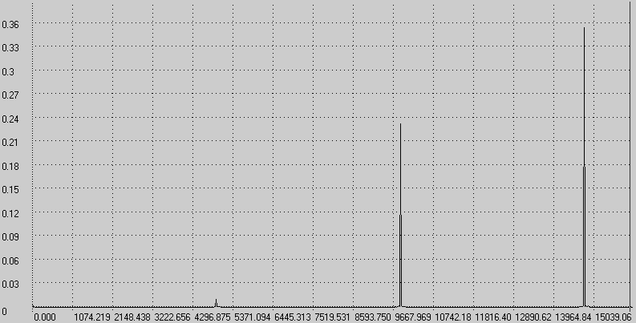
График 19. Осциллограмма вых. напр-ия u_{ВЫХ}(t) (R_{Ш} выкл.) при ОР
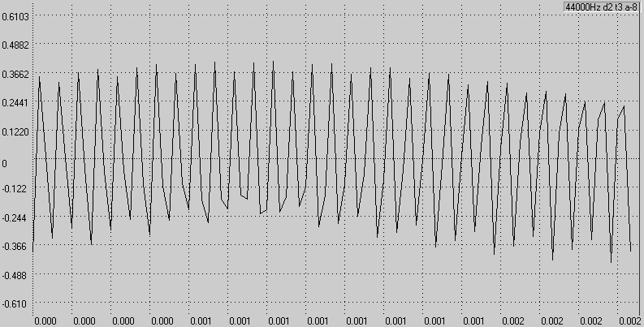
График 20. Спектр вых. напр-ия u_{ВЫХ}(t) (R_{Ш} выкл.) при ОР
